WD硬盘的固件结构
西数盘的固件件分两部分：ROM和模块。1。ROM是保存在电路板上的ROM芯片里面的，老款的板比如1335/1292 等80G 160G 250G 的黑盘上面都有一个8脚的芯片25F010里面保存。
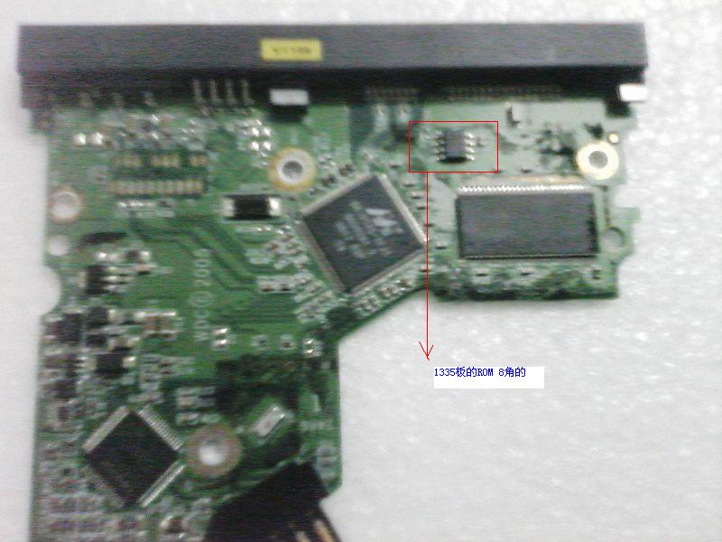
1335板上还有ROM，写坏了可以用热风枪，把他取下，到编程器上写好再焊回去。
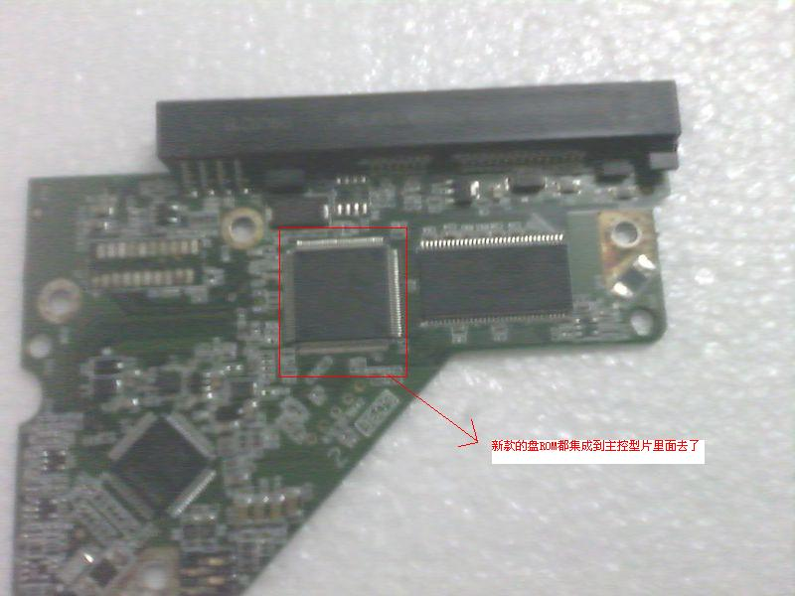
新款的盘的板上已没有ROM芯片了，都集成到主控芯片里面去了。如果写坏了就需要用串口线来操作。或直接换板了。
ROM里面包含六个模块：0A，0B，0D，30，4F，47模块。
- 模块，西数模块非常的多，我们维修无须每个模块到去知道。固件都以下图的方式保存
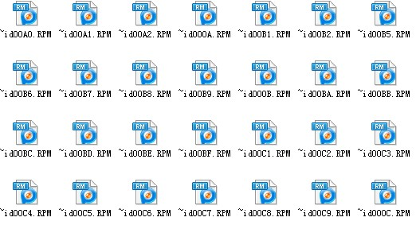
~id0001.RPM 都以这个格式保存。这里重点讲0001号模块，对应文件：~id0001.RPM，他的模块地址表，规定了所有模块放在哪个位置。其他的模块必须放在他指定的地址里面去。
还有0028模块，自校模块，我们以自校来修硬盘坏道，都必须用到他。
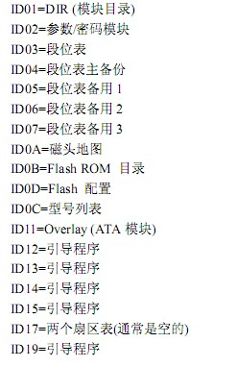
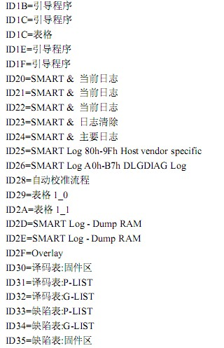
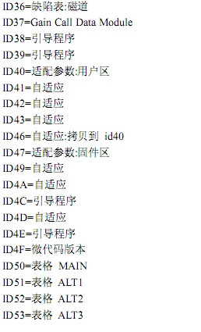
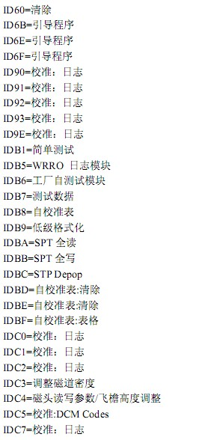
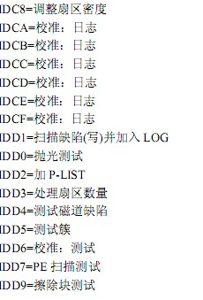
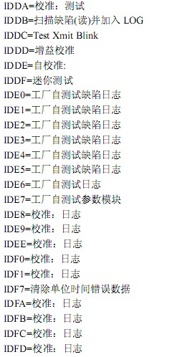

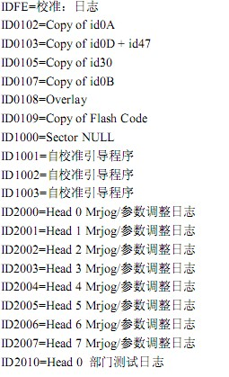
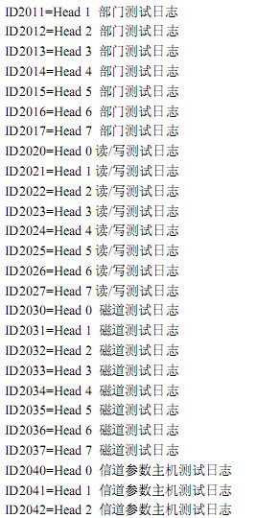
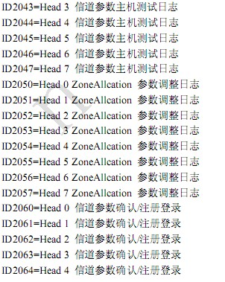
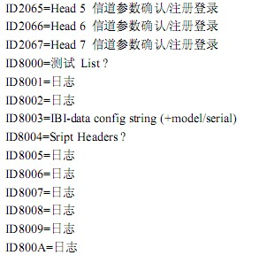
小节：以上就的西数盘的固件结构。

